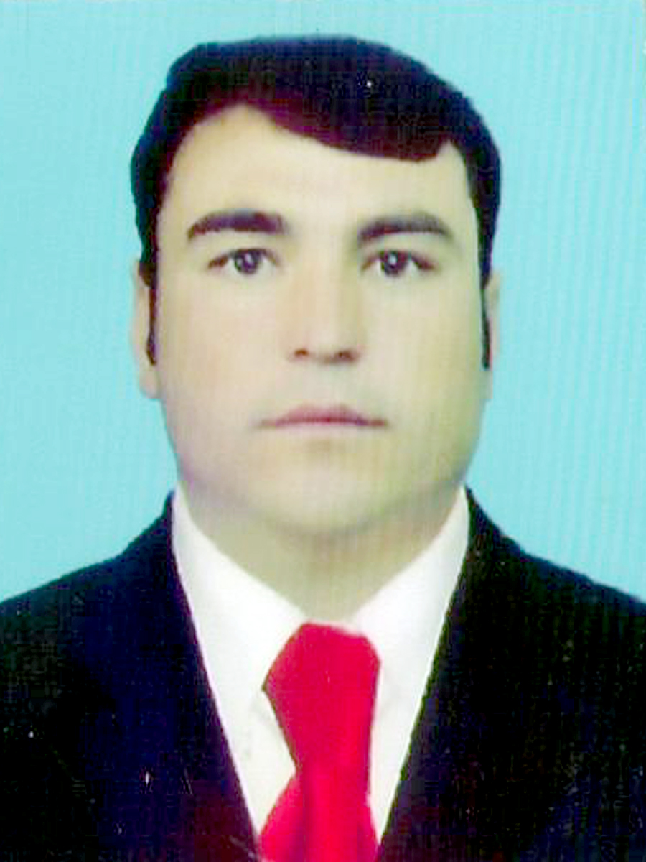
МАЪЛУМОТНОМА
Хасанов Абрахмат Маматғаниевич

Туғилган йили: Туғилган жойи:
20.07.1982 й Сурхондарё вилояти Қумқўрғон тумани
Миллати: Партиявийлиги:
Ўзбек Партия аъзоси; ЎзЛиДеП
Маълумоти: Тамомлаган:
Олий 2008 йил. Тошкент давлат аграр университети (кундузги)
Маълумоти бўйича мутахассислиги: Агроинжинерия
Илмий даражаси: Илмий унвони:
Йўқ Йўқ
Қайси чет тилларини билади: Ҳарбий (махсус) унвони:
Рус тили Йўқ
Давлат мукофотлари билан тақдирланганми (қанақа):
Йўқ

Халк депутатлари, республика, вилоят, шаҳар ва туман Кенгаши депутатими ёки
Бошка сайланадиган органларнинг аъзосими (тўлик кўрсатилиши лозим)

Йўқ

МЕҲНАТ ФАОЛИЯТИ

2003-2008 йй. Тошкент давлат аграр университети талабаси
2011-2013 йй. ЎзЛиДеП Тошкент вилояти Кенгаши депутатлик гурухлари билан
ишлаш сектор кансультанти ловозими.
2013-2014 йй. Тошкент давлат техника университети иктидорли ёшлар билан ишлаш
булимига услубятчи ловозими.
2014-2018 йй. “MEGA ZOOM CLEAN” МЧЖ мухандис ловозими.

Хасанов Абрахмат Маматғаниевичнинг яқин қариндошлари ҳақида
МАЪЛУМОТ

Қариндош-лиги | Фамилияси, исми  ва отасининг исми | Туғилган йили  ва жойи | Иш жойи ва лавозими | Турар жойи
Отаси | Хасанов Маматғани | 1930 йил,  Сурхондарё вилояти | 2011 йил вафот этган.
Онаси | Алиқулова Момохол Шапатована | 1950 йил,  Сурхондарё вилояти | Нафақада | Сурхондарё вилояти, Қумқўрғон тумани.
Акаси | Хасанов Мамаюсуф Маматғаниевич | 1966 йил,  Сурхондарё вилояти | Вақтинча ишсиз | Сурхондарё вилояти, Қумқўрғон тумани.
Опаси | Хасанова Лола Маматғаниевна | 1968 йил,  Сурхондарё вилояти | Уй бекаси | Сурхондарё вилояти, Қумқўрғон тумани.
Акаси | Хасанов Абдураим Маматғаниевич | 1969 йил,  Сурхондарё вилояти | Вақтинча ишсиз | Сурхондарё вилояти, Қумқўрғон тумани.
Опаси | Хасанова Хайитгул Маматғаниевна | 1972 йил,  Сурхондарё вилояти | Уй бекаси | Сурхондарё вилояти, Қумқўрғон тумани.
Опаси | Хасанова Холида Маматғаниевна | 1975 йил,  Сурхондарё вилояти | Уй бекаси | Сурхондарё вилояти, Қумқўрғон тумани.
Акаси | Хасанов Мақсуд Маматғаниевич | 1977 йил,  Сурхондарё вилояти | Вақтинча ишсиз | Сурхондарё вилояти, Қумқўрғон тумани.
Акаси | Хасанов Анвар Маматғаниевич | 1979 йил,  Сурхондарё вилояти | Вақтинча ишсиз | Сурхондарё вилояти, Қумқўрғон тумани.
Синглиси | Хасанова Халима Маматғаниевна | 1984 йил,  Сурхондарё вилояти | Уй бекаси | Сурхондарё вилояти, Қумқўрғон тумани.
Турмуш ўртоғи | Хоналиева Зулфия Йўлдошевна | 1989 йил,  Сурхондарё вилояти | Уй бекаси | Тошкент Шахри, Чилонзор тумани,  16-даха, 4 уй, 163-хонадон.
Қизи | Маматғаниева Мухлиса Абрахматовна | 2011 йил,  Сурхондарё вилояти | 195-сонли Мактабнинг  2-синф ўқувчиси. | Тошкент Шахри, Чилонзор тумани,  16-даха, 4 уй, 163-хонадон.
Қизи | Маматғаниева Мадинабону Абрахматовна | 2015 йил,  Сурхондарё вилояти | Ота-Она қарамоғида | Тошкент Шахри, Чилонзор тумани,  16-даха, 4 уй, 163-хонадон.
Қизи | Маматғаниева Мафтунабону Абрахматовна | 2018 йил,  Сурхондарё вилояти | Ота-Она қарамоғида | Тошкент Шахри, Чилонзор тумани,  16-даха, 4 уй, 163-хонадон.
Қайнотаси | Хоналиев Йўлдош | 1951 йил,  Сурхондарё вилояти | 1991 йил вафот этган.
Қайнонаси | Алиқулова София Шапатовна | 1958 йил,  Сурхондарё вилояти | Нафақада | Сурхондарё вилояти, Олтинсой тумани.

Тел:+99890 924 14 47

